ANA CORAÇÃO



Hoje eu trouxe uma amiguinha comigo. Vocês querem conhecê-la? Seu nome é Ana.
Vocês já pensaram no que a gente desobedecesse ou mentisse a língua crescesse? Vamos imaginar que Ana tem uma língua muito comprida.



Logo que Ana levantou, a sua mãe pediu que ela guardasse os seus brinquedos. Sabem o que ela respondeu? Ahhhhhhhh! Eu não vou guardar agora, eu tenho que brincar lá fora. Ela saiu batendo a porta. Ela desobedeceu a sua mãe. Sua língua cresceu um pouco.

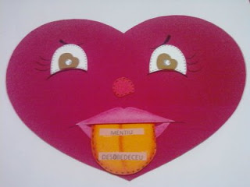

No mesmo dia, quando estava na escola a professora perguntou quem estava conversando, ela mentiu, dizendo que era a sua coleguinha que estava puxando assunto. Sua língua cresceu mais um pouco.

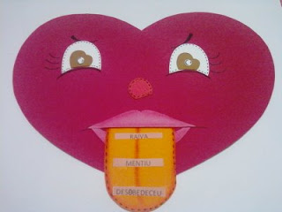

Na hora do recreio as meninas estavam jogando queimada e como ela não foi escolhida, ficou com raiva e falou um nome feio. A sua língua cresceu mais um pouco.
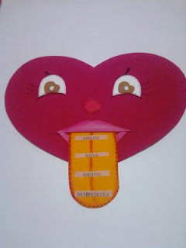

Há um versículo na Bíblia que diz: "O homem vê o exterior, porém o Senhor conhece o coração". (1 Samuel 16.7). Deus estava vendo o coração de Ana. Que vocês acham que Deus via?

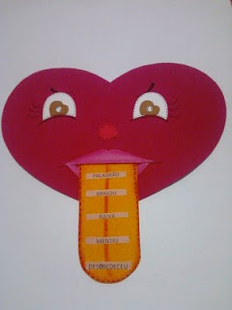

Um dia Beto convidou Ana para assistir uma classe Bíblica. Ela não queria ir, mas a sua mãe insistiu tanto que Ana acabou indo. lá na classe bíblica, Ana estava inquieta... puxava a saia da menina da frente, jogava papelzinho nos meninos... Mas a professora estava contando uma estória de uma menina parecida com ela. Será que ela estava falando dela? Mas a menina tinha outro nome. E a menina da estória havia mudado de vida. Por que será? Ana começou a prestar atenção na estória para saber a razão da mudança da menina. Sabem por que ela mudou? É por que ela reconheceu que era pecadora, que fazia uma porção de coisas erradas. mas o Senhor Jesus Cristo morreu na cruz por ela e ela creu pedindo que Jesus fosse o seu Salvador.



A professora da classe perguntou se alguém queria aceitar o Senhor Jesus como o seu Salvador e permitir que Ele mudasse a sua vida. Ana mais que depressa levantou a mão. A professora ajudou-a a orar. Deus que sempre vê o coração, viu que agora o coração de Ana estava completamente mudado. Em vez de ser mentiroso, agora era manso e humilde.


Em Jeremias 29.13 diz: "E buscar-me-eis e me achareis, quando me buscardes de todo o vosso coração". O sangue de Jesus Cristo limpou todos os pecados de Ana.
No dia seguinte a mãe de Ana pediu pra ela não sair sem escovar os dentes. Ela respondeu: - Eu já vou mamãe. Da sua língua não saiu mais palavrão, ela não estava mais suja! Agora o coração de Ana era um coração alegre.



Ana lia a Bíblia todos os dias. Os seus olhos estavam bem abertos para entender a Palavra de Deus.
Ela também orava todos os dias. Como é bom conversar com Deus.



Na escola quando a professora chamou-lhe a atenção, ela disse: "Desculpa, tia Vânia, eu vou procurar não conversar mais durante a aula" Agora da sua boca não saíam respostas duras, nem palavrões, mas saíam corações. Na hora do recreio Ana ficou contente por que ela ajudou sua amiguinha que caiu e se machucou. Não demorou muito, as pessoas começaram a observar que Ana havia mudado. Agora ela tinha um coração bondoso. Da sua boca só saiam palavras amáveis.
Salmo 119. 11: "Guardo no coração as Tuas Palavras, para eu não pecar contra ti."

Por que será que Ana mudou tanto? Ana mudou por que jesus veio morar no seu coração. Só Jesus pode transformar as nossas vidas!

Fonte: http://acaokidstatyamaral.blogspot.com/

